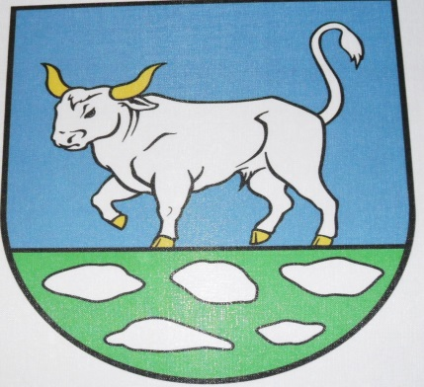
Janov
Janov leží v juhovýchodnej časti Šarišskej vrchoviny, v doline Svinky, v nadmorskej výške okolo 305 m.
V roku 1340 Janov patril zemanovi Mikulášovi, synovi Martina, ktorý tu býval a názov dediny používal v prídomku. Z uvedených skutočností je isté, že dedina jestvovala pred rokom 1340.
V spomínaných listinách sa vyskytuje pod maďarskými názvami, ale vo viacerých listinách zo 14. storočia len pod názvom Janula, z 15. a prvej polovice 16. Storočia pod názvom Jano a od polovice 16. Storočia pod maďarským názvom Janochka. Zo všetkých tvarov vyplýva, že základom názvu bolo slovenské osobné meno Ján. Jeho nositeľom bol nepochybne prvý miestny šoltýs. Šoltýstvo sa tu udržalo aj v 16. Storočí.
Z poznatkov možno usúdiť, že dedina vznikla na prelome 13. A 14. Storočia a vybudovali ju usadlíci so šoltýsom podľa zákupného práva. Zemania si tu dali postaviť nielen kúriu, ale aj kostol a mlyn, ktoré jestvovali už pred rokom 1341.
Janov patril Mikulášovmu synovi Jánovi do 70. Rokov 14. Storočiam keď Ján svoj majetok predal šľachticovi Jánovi z Drienova. Tento v roku 1393 ustanovil, že ak zomrie bez potomkov, dedina pripadne prepoštovi v Myšli. V 15. A do začiatku druhej polovice 16. Storočia patrila myšlianskemu prepoštovi, neskôr šľachticom Katajovcom.
Janovské sedliacke domácnosti v roku 1427 zdanili od 20 port. Janov bol vtedy stredne veľkou dedinou. Neskôr väčšina sedliakov pozemky stratila, opustila, iní sa odsťahovali, resp. stali sa želiarmi. V rokoch 1567 a 1588 sedliakov zdanili len od 2 a pol, resp. 1 a pol porty, pričom v roku 1567 päť domácností hospodárilo na polovičných udalostiach. V tých rokoch boli 4, resp. 5 želiarskych domácností. Okrem obydlia šoltýsa v roku 1600 bolo v sídlisku len 7 obývaných poddanských domov.
Koncom 16. Storočia bol Janov malou dedinou s takmer výlučne poddanským obyvateľstvom.

Najvýznamnejšie udalosti obce Janov
Do roku 1946 vďaka predsedovi MNV Jánovi Olejárovi sa podarilo opraviť most a cintorín. V roku 1947 otvorenie 1. autobusovej linky. Nástupca MNV bol Ján Chovan a za jeho funkčnej činnosti sa započala robiť cesta a most 20. januára 1950.
V roku 1951 bol do obce zavedený telefonický spoj, ktorý nechal obci urobiť patronátny závod – ako dar pre obec. Ďalej bola do obce zavedená v roku 1952 elektrická energia no napriek tomu zapnutá bola až v roku 1954.
Najväčšou udalosťou v obci za socialistického zriadenia bolo založenie celoobecného JRD III. typu dňa 14. decembra 1957.
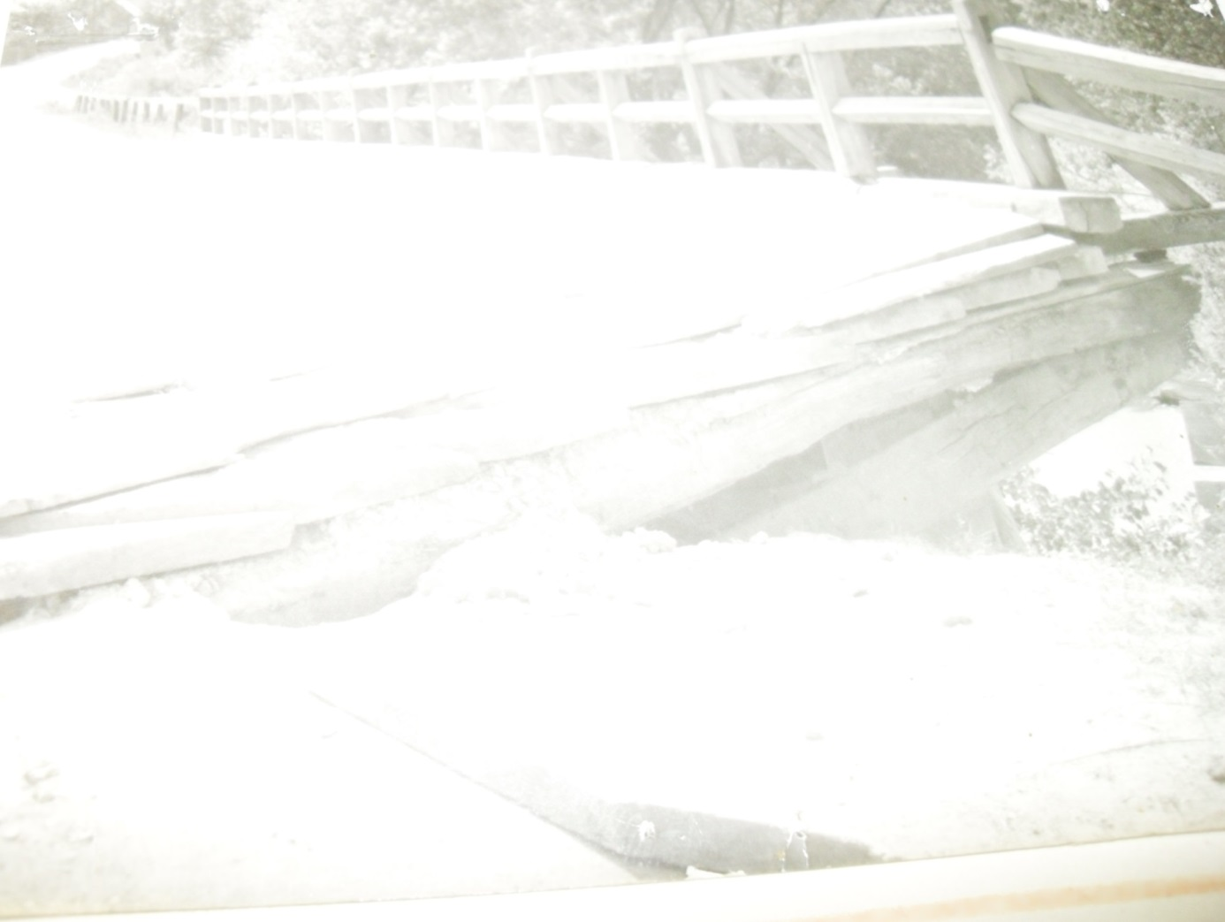
Rok 1959 za veľkých dažďov v mesiaci jún sa rozvodnila rieka Svinka a príval vody zničil most do obce.
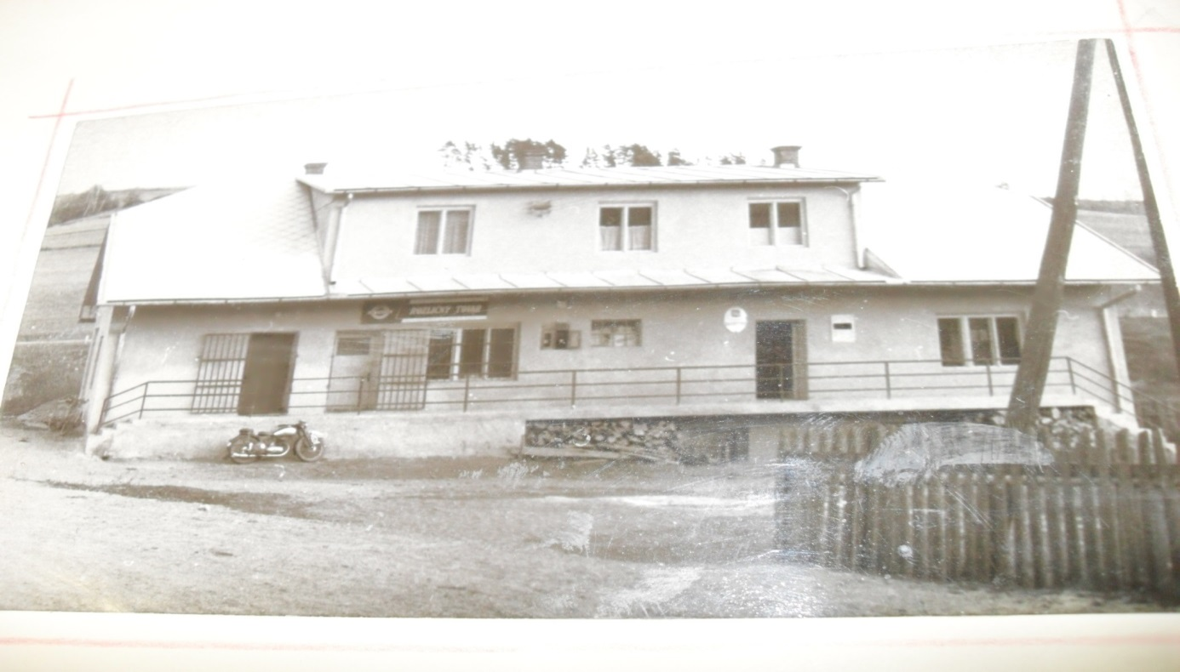
V rámci akcii „Z“ sa začalo s výstavbou budovy MNV. Práce na tejto budove sa prevádzali svojpomocne na týchto prácach sa zúčastnili všetci občania obce. Stavba bola ukončená roku 1958 a kolaudácia bola prevedená v roku 1959. V budove je umiestnený: úrad MNV – obchod – občerstvovňa – osvetové zariadenie a jednoizbový byt.
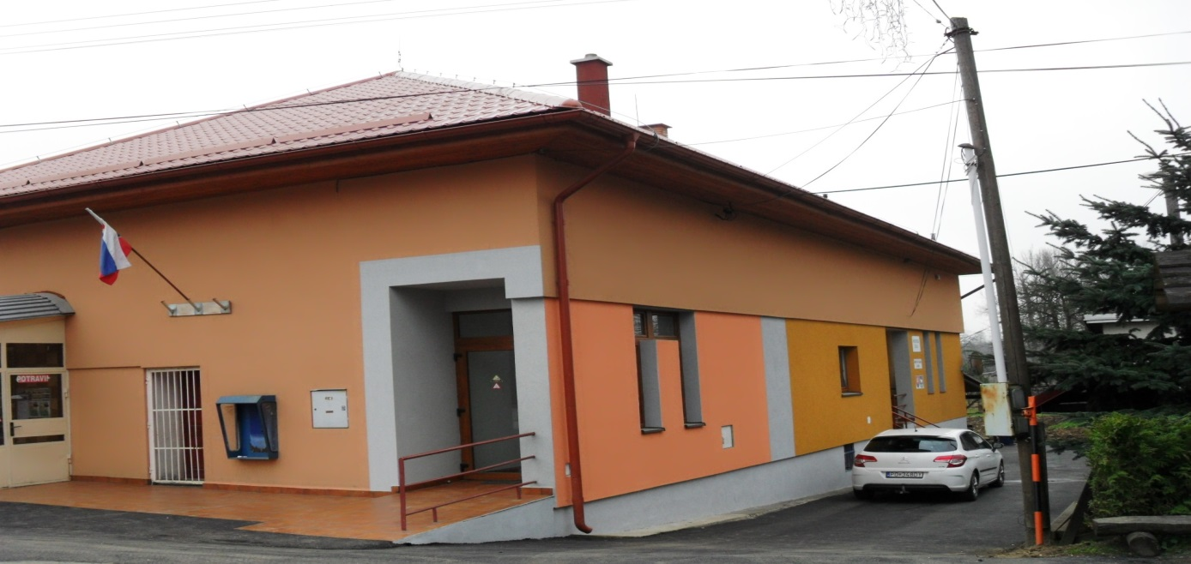
Po ukončenej rekonštrukcii v októbri 2014.

